**集成Android 开发环境的安装教程**

1. **第一步前期准备工作**
   1. **安装下****Android Studio控制台：**

**下载地址：**[**https://developer.android.google.cn/studio**](https://developer.android.google.cn/studio)

* 1. **安装SDK Android运行环境**

**下载地址：**[**http://tools.android-studio.org/index.php/sdk**](http://tools.android-studio.org/index.php/sdk)

* 1. **安装JDK java开发工具包（因为Android被谷歌收购后，核心虚拟机代码就是用到了java，当然Android开发我们也可以用java来写，JDK也要装。所以至今为止Oracle甲骨文公司与谷歌公司仍然因此事每年不断的打官司。）**

**下载地址：**[**https://www.oracle.com/technetwork/java/javase/downloads/index.html**](https://www.oracle.com/technetwork/java/javase/downloads/index.html)

* 1. **装好JDK记得配置环境变量：**

**配置环境变量教程：https://jingyan.baidu.com/article/6dad5075d1dc40a123e36ea3.html**

1. **第二步在安装Android Studio之前，检查一下电脑系统VT是否开启**
2. **那么如何查看电脑系统VT是否开启呢？**

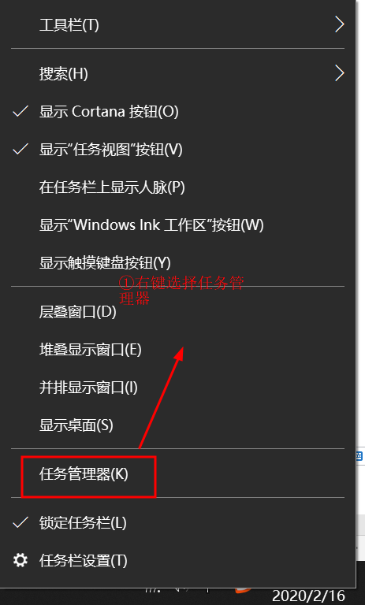

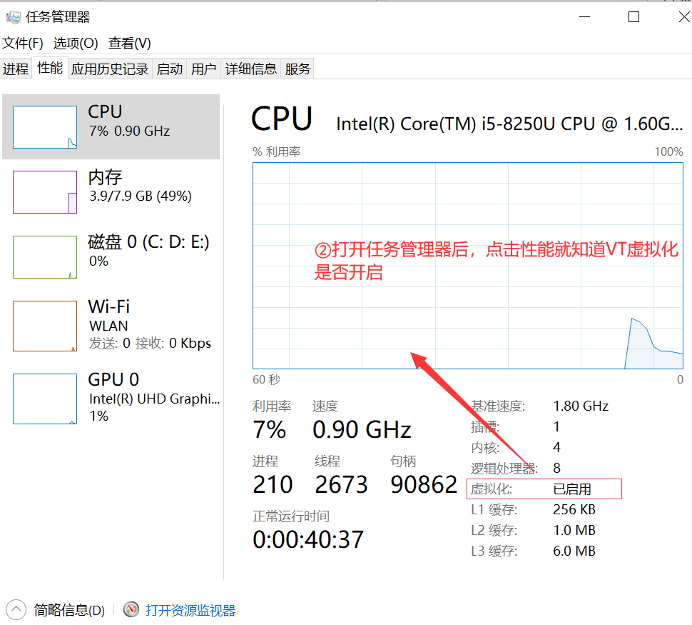

1. **如果VT虚拟化没有开启就进入电脑BIOS界面设置开启**

**根据自家电脑开机启动首页提示的进入BIOS界面进入，每个电脑主板不同进入BISO界面快捷键也就不一样。**





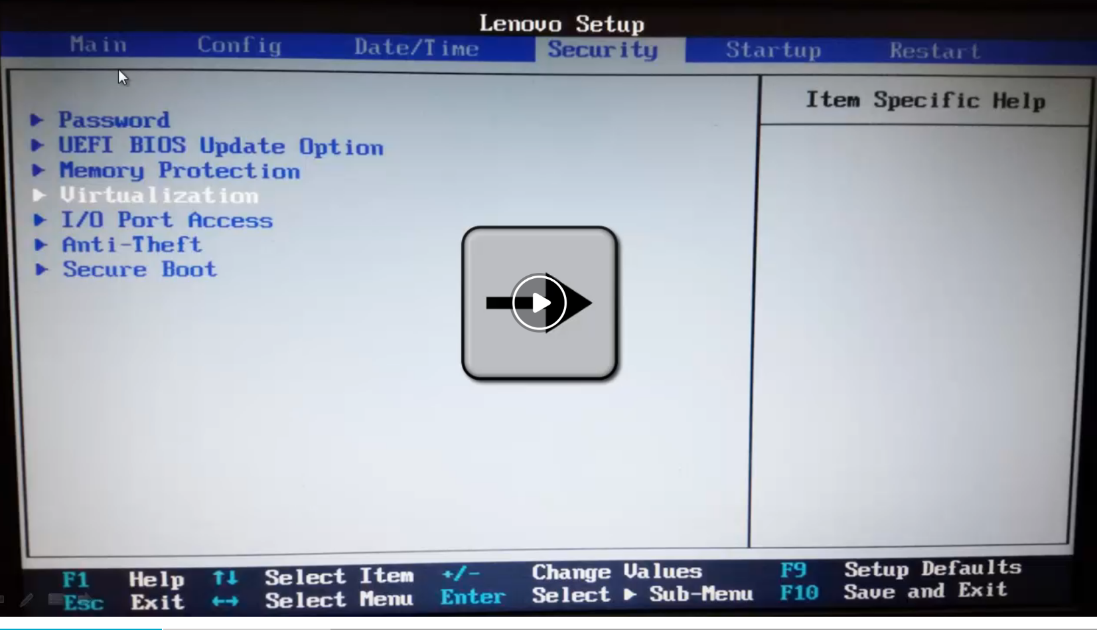

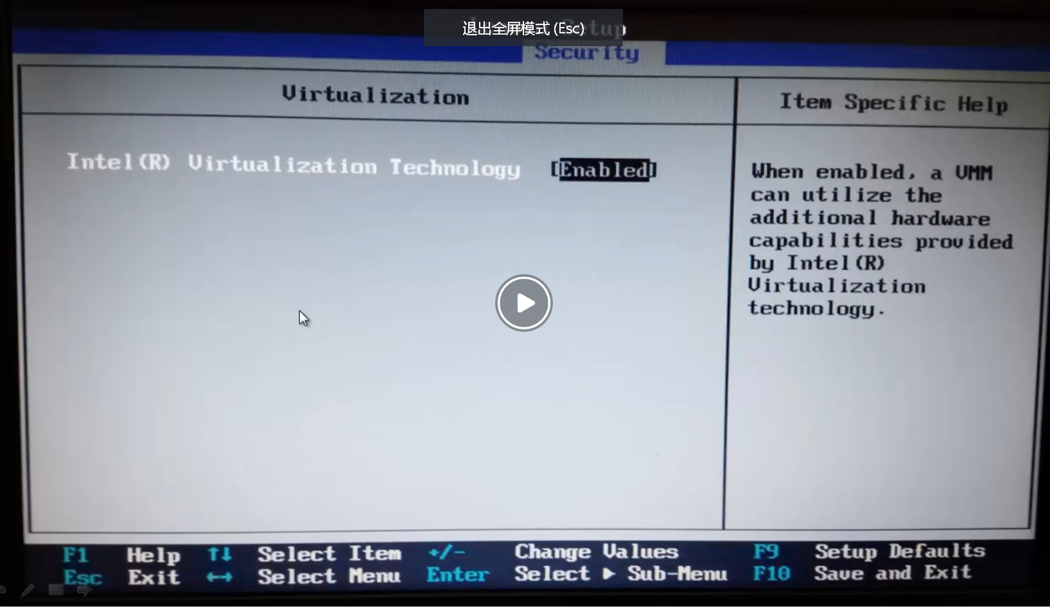

**最后按F10保存即可**

**实在不懂参考百度上开启VT教程：**[**https://zhidao.baidu.com/question/543882056.html**](https://zhidao.baidu.com/question/543882056.html)

1. **以上JDK安装好了并且配置环境变量、VT虚拟化也开启、SDK下载好了、Android Studio也下载好。最后一步就是安装好了即可运行。**

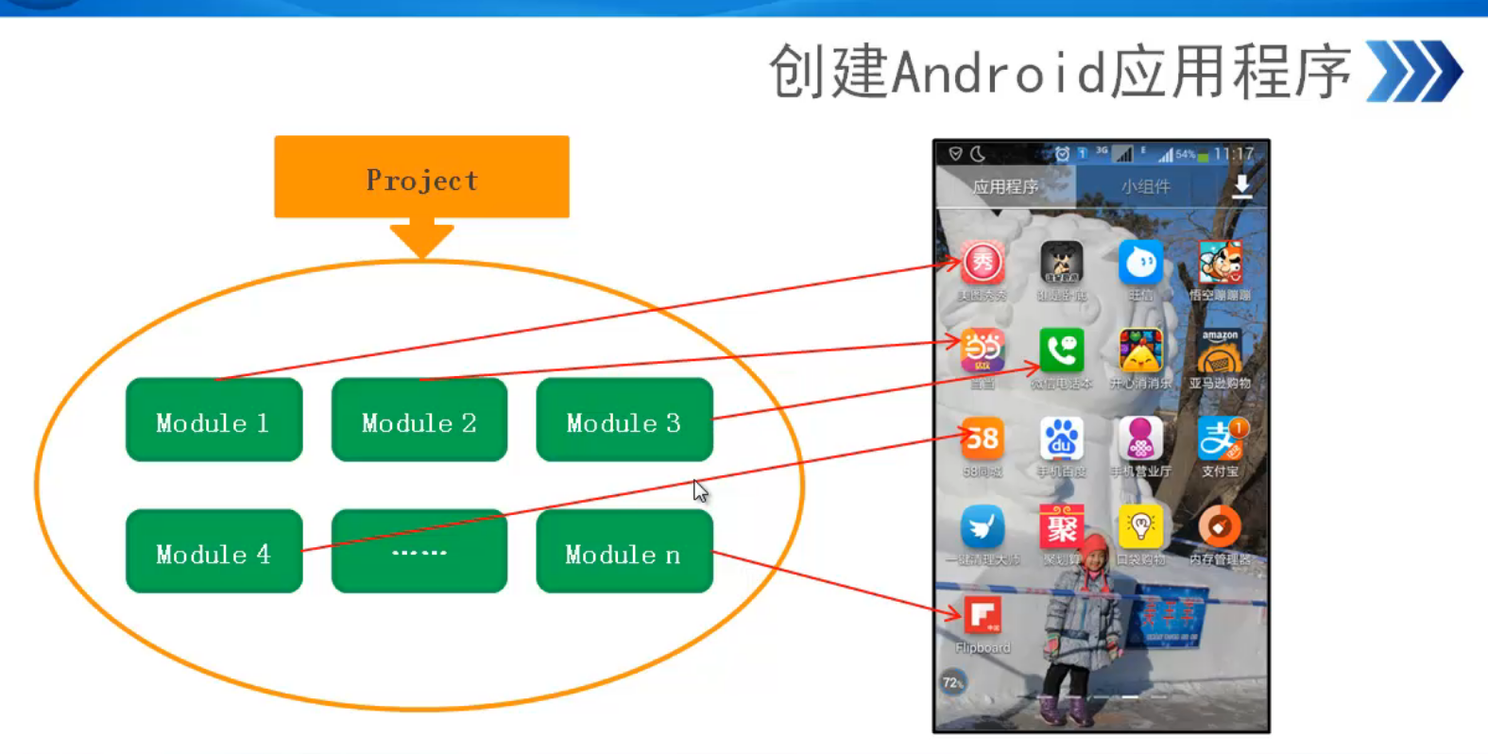

**彻底解决导入别人项目时版本不兼容的问题：**

1. **降低自己AS的build中gradle问题  
   路径目录C:\Program Files\Android\Android Studio\gradle\m2repository\com\android\tools\build\gradle**

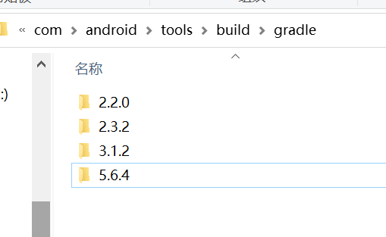

**降低AS能运行的build中的gradle版本**

**Gradle版本兼容包下载地址（根据导入项目以及module版本下载gradle）：**[**https://services.gradle.org/distributions/**](https://services.gradle.org/distributions/)